Денвер– специальное программное обеспечение, которое предназначено для создания и корректировки сайтов. Устанавливается на ПК на базе ОС Windows, при этом нет необходимости в подключении к Интернету. Разработчиками данного ПО являются Котеров Дмитрий (автор), Сущев Антон и Ливач Михаил.

Работа над созданием программы началась в 1999 году после написания Дмитрием Котеловым, одним из разработчиков, пошаговой инструкции с Windows 95/98. В марте 2002 года официально выпустили стартовую версию Denwer. Это был простейший установщик, копирующий документы и файлы в указываемую папку и добавляющий соответствующий ярлык в Windows-автозагрузка.

Долгое время людям, далеким от программирования, было непонятно, для чего нужен Денвер, однако сегодня, когда каждому хочется собственный сайт, правила работы с Денвером «для чайников» пользуются популярностью. Современный Localhost Denwer — пакет бесплатных специализированных программ, который просто устанавливать. Он без проблем копируется на жесткие диски и Flash-карты. Перенести сайт на Денвер способен любой человек, умеющий устанавливать программы самостоятельно.

Базовая комплектация программы включает web-сервер по типу Apache, установщик программной оболочки PH5, реляционную систему MySQL5, web-приложение phpMyAdmin, способное управлять базами данных сайта, имитатор отправки электронных сообщений и инструмент для SMTP-сервера.

С помощью этих компонентов можно запустить простейшие скрипты и директивы SSI без подключения к интернету.

Основные преимущества программы

* Готовая подборка программ, необходимых для отладки.
* Автономность. Ее легко установить и удалить.
* Возможность создать и наладить работу интернет-сайта без покупки хостинга.
* Автоматическое исправление системных файлов.
* Бесплатный доступ.

Ключевая особенность Денвера — поддержка работы сразу с несколькими проектами, каждый из которых располагается на отдельном виртуальном хосте. Виртуальные хосты для проектов создаются автоматически: например, вам достаточно скопировать файлы проекта в /home/ИмяПроекта/www, и он тут же станет доступен по адресу http://ИмяПроекта (DOCUMENT_ROOT также будет корректным). Это особенно удобно в работе веб-студий, разрабатывающих параллельно несколько сайтов, а также «в связке» с системами контроля версий CVS или Subversion. Схема именования директорий может быть легко настроена персонально на ваш хостинг в шаблоне виртуальных хостов (см. комментарии в httpd.conf).

Все компоненты Денвера уже настроены и готовы для работы (в частности, корректно настроена русскоязычная кодировка MySQL, SSL и т. д.). Кроме того, вы можете обновлять любой из сервисов Денвера ([Apache](http://wikireality.ru/wiki/Apache" \o "Apache), [PHP](http://wikireality.ru/wiki/PHP" \o "PHP), [MySQL](http://wikireality.ru/wiki/MySQL" \o "MySQL) и т. д.) вручную, просто копируя новые версии дистрибутивов поверх старых.

Денвер автономен: он может располагаться в любой директории на диске (или даже на флэш-накопителе). Он также не изменяет системных файлов Windows, так что может быть деинсталлирован путем простого удаления своей папки.

Состав базового пакета Денвера:

* Apache 2 с поддержкой SSL и mod_rewrite.
* PHP5: выполняемые файлы, модуль для веб-сервера Apache, дистрибутивный и адаптированный конфигурационный файл, библиотека GD, mодули поддержки MySQL и sqLite.
* MySQL5 с поддержкой InnoDB, транзакций и русских кодировок (windows-1251).
* phpMyAdmin — панель управления базой данных MySQL, а также скрипт, упрощающий добавление нового пользователя MySQL.
* Отладочный эмулятор sendmail (/usr/sbin/sendmail), не отправляющий письма, а записывающий их в директорию /tmp/!sendmail.
* Система автоматического поиска виртуальных хостов и обновления системного файла hosts, а также конфигурации Apache. Благодаря ей добавление нового виртуального хоста (или домена третьего уровня) заключается в простом создании каталога в /home (см. по аналогии с уже существующими хостами) и перезапуске комплекса. Все изменения вносятся в конфигурационные и системные файлы автоматически, но вы можете управлять этим процессом при помощи механизма шаблонов хостов (см. /usr/local/apache/conf/httpd.conf за детальными разъяснениями).

На официальном сайте Денвера доступны дополнения («пакеты расширения»), расширяющие возможности базового комплекта:

* PHP версии 3 в виде CGI-программы;
* PHP версии 4 в виде CGI-программы;
* дополнитльные модули для Apache;
* дополнительные модули для PHP;
* полная версия ActivePerl;
* интерпретатор ActivePython.
* сервер MySQL версии 4;
* модули поддержки технологии Parser;
* СУБД PostgreSQL;
* СУБД FireBird версий 2 и 1.3

<https://semantica.in/blog/denver-dlya-razrabotchikov-i-ne-tolko.html> -

**[Денвер](https://semantica.in/blog/denver-dlya-razrabotchikov-i-ne-tolko.html" \t "https://yandex.ru/search/_blank)**[для разработчиков и не только](https://semantica.in/blog/denver-dlya-razrabotchikov-i-ne-tolko.html" \t "https://yandex.ru/search/_blank)

<https://webstudio2u.net/ru/programming/183-what-is-denwer.html> -

[Веб-программирование](https://webstudio2u.net/ru/programming/183-what-is-denwer.html" \t "https://yandex.ru/search/_blank)

<http://wikireality.ru/wiki/Denwer> -

**[Denwer](http://wikireality.ru/wiki/Denwer" \t "https://yandex.ru/search/_blank)**

phpMyAdmin-это бесплатный программный инструмент, написанный на [РНР](https://php.net/), предназначен для решения вопросов администрирования: [MySQL](https://www.mysql.com/) через web. phpMyAdmin поддерживает широкий спектр операций на MySQL и MariaDB. Часто используемые операции (управление базами данных, таблицами, столбцы, отношения, индексы, пользователи, разрешения и т. д.) могут быть выполнены с помощью пользовательский интерфейс, в то время как у все еще есть возможность непосредственно выполнить любую инструкцию SQL.

phpmyadmin – это простое, удобное и хорошо документированное решение, которое переведено на множество языков, в том числе и русский. Даже если у пользователя возникают какие-то вопросы по работе с этим приложением, в Интернете можно без труда найти ответы на большинство стандартных вопросов. Phpmyadmin написан на языке PHP.

Что можно делать с помощью phpmyadmin:

* Создавать и корректировать базы данных, таблицы, записи;
* Создавать пользователей;
* Возможность исполнять SQL-команды;
* Система поиска по базе данных;

В общем, есть все необходимые средства, которые необходимы для работы с базой данных.

Нужно отметить, что практически все хостеры устанавливают именно phpmyadmin  в свои панели управления для работы с базой данных. Это приложение является одним из самых популярных среди других приложений в этом классе.

Все операции с ячейками и их содержимым – просмотр, копирование, удаление, вставка производятся в один клик. Наиболее часто веб-разработчиками и администраторами сайта используется возможность моментального создания так называемого дампа базы (копии) для переноса сайта с одного хоста на другой. При желании его можно получить сразу в заархивированном виде.

Еще одной интересной возможностью PHPMyAdmin является восстановление пароля для входа в административную часть сайта. Достаточно зайти в ячейку Users или аналогичную ей и скопировать в вашей учетной записи искомые логин и пароль. Эта программа может с успехом заменить административную часть сайта в случае ее неисправности.

Единственным, да и то весьма спорным, ее недостатком является представление содержимого сайта в виде кода HTML.

Интерфейс PhpMyAdmin

Программа управления базами данных открывается в окне браузера. Ее интерфейс лаконичен и понятен без дополнительного инструктажа. Существует и русифицированная версия. Интерфейс PHPMyAdmin состоит из окна, поделенного на две части.

Слева находится узкий столбец, в котором представлены список баз данных и древовидная структура каждой из них. Справа – рабочее окно, в котором отражаются содержимое ячеек базы, меню команд и служебные кнопки.

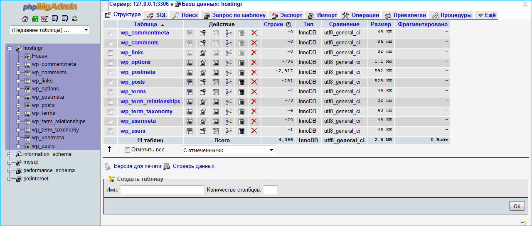

Причины популярности PhpMyAdmin

Простота пользования и удобство интерфейса PHPMyAdmin предопределили его популярность и широту распространения во Всемирной сети. Эту программу включают в пакет серверного софта большинство хостеров, предоставляющих виртуальные площадки для размещения сайтов. Кроме того, она является частью пакета программ локальных серверов, используемых веб-разработчиками для отладки сайтов на домашних компьютерах. Например, она входит в состав популярных пакетов серверных программ Denwer и Apache.

<https://www.phpmyadmin.net/> - Приведение MySQL в сеть

<https://ipipe.ru/info/phpmyadmin> - PhpMyAdmin.